Министерство образования и молодежной политики Свердловской области

ГАПОУ СО «Екатеринбургский колледж транспортного строительства»

Отчёт по программе «**Практическое занятие 12**»

Выполнил: Кардашин Михаил Андреевич

Группа: ПР-21

Преподаватель: Мирошниченко Г.В

2025

**Задание1:**

**Входные и выходные данные**

* n - количество повторений, int
* a - первое число, double
* b - второе число, double
* alf - угол, double
* v - выбор, int
* “i раз”
* “Неверные данные”
* “Введите сколько раз найти длину стороны фигуры”
* "Количество действий должно быть больше 0"
* "Введите первое число"
* "Введите второе число"
* "Введите угол"
* "Выберите для какой фигуры найти длину стороны

1 - треугольник, 2 - прямоугольник, 3 - параллелограмм"

* "c = ${String.format("%.2f", otv…)}"
* "Действие не выбрано"

**Блок-схема**

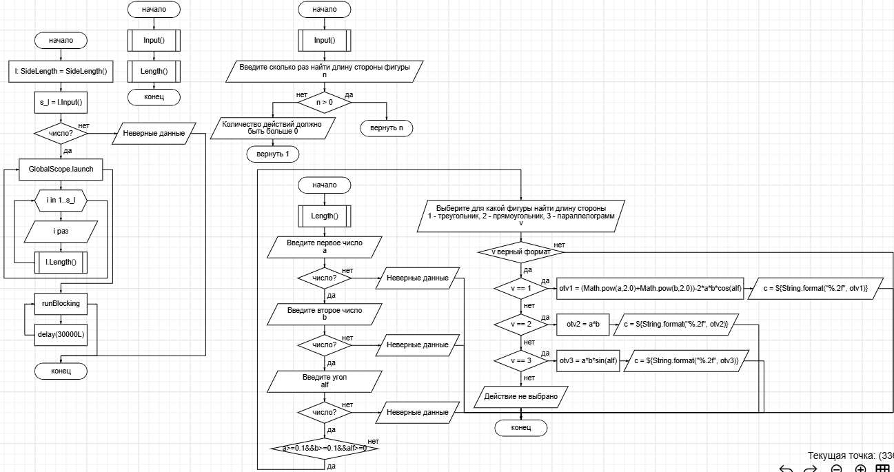

**Листинг программы**

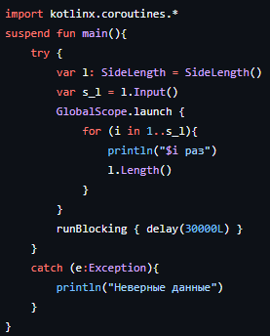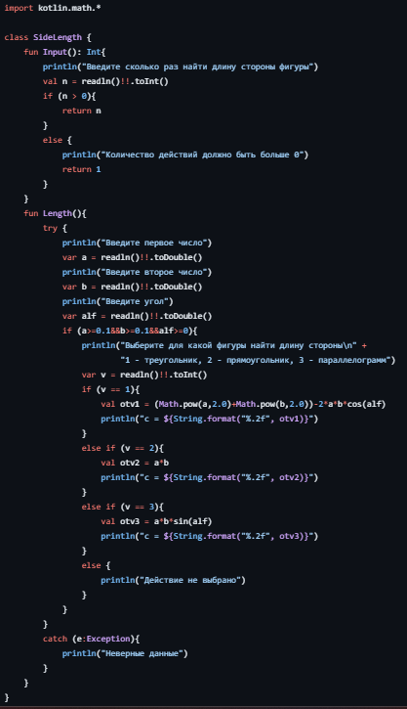

**Тестовые ситуации**

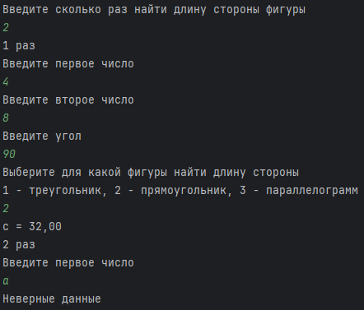

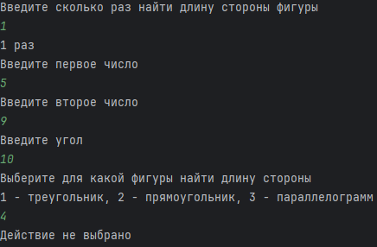

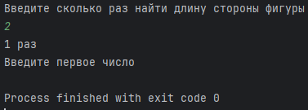

**Задание2:**

**Входные и выходные данные**

* v - выбор, int
* n - количество пользователей, int
* name - имя пользователя, trim
* token - токен пользователя, int
* reps - количество репозиториев пользователя int
* "Выберите действие:"

"1 - Блокировка"

"2 - Загрузить пользователей"

"3 - Выход"

* "Выход..."
* "Неверный выбор"
* "Неверные данные"
* "Нет данных для блокировки. Сначала загрузите пользователей."
* "Ошибка при блокировке: ${e.message}"
* "Введите данные для пользователя ${it + 1}:"
* "Загружено пользователей: ${repos.p.size}"
* "Ошибка при загрузке: ${e.message}"
* "Введите количество пользователей:"
* "Количество пользователей должно быть больше 0"
* "Введите имя пользователя:"
* "Введите токен:"
* "Введите количество репозиториев:"
* "Ошибка при вводе данных"

**Блок-схема**

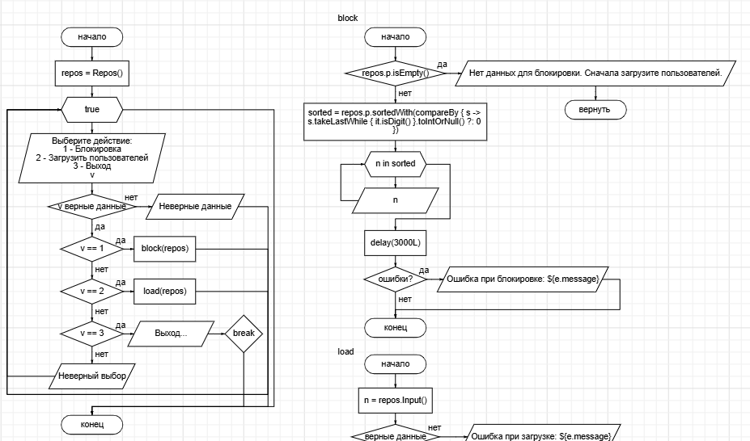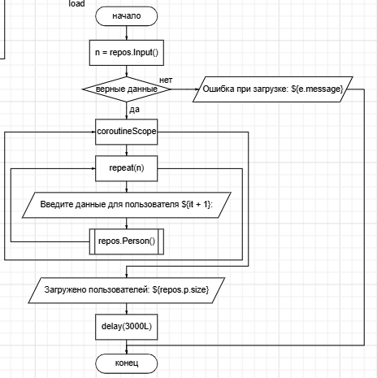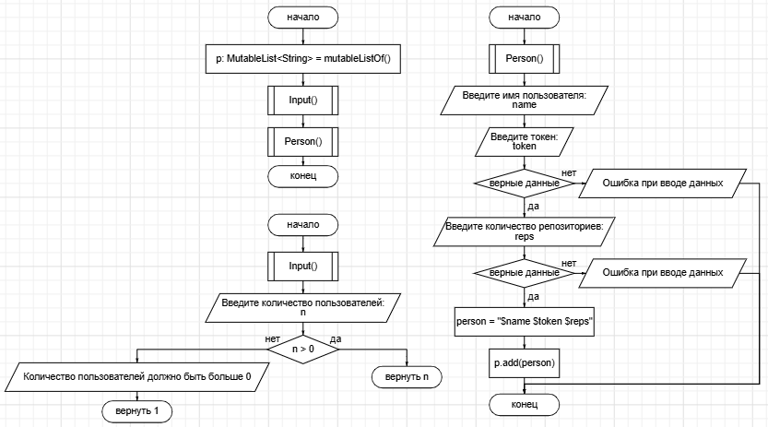

**Листинг программы**

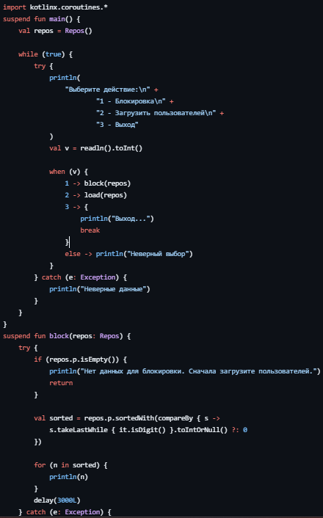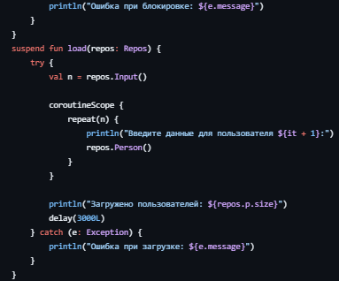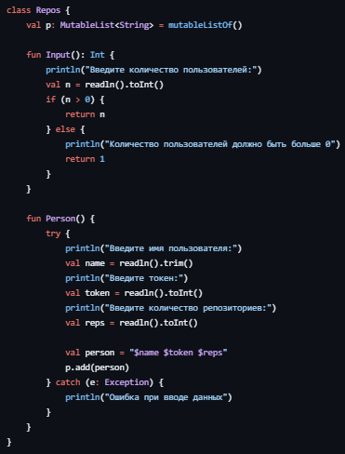

**Тестовые ситуации**

